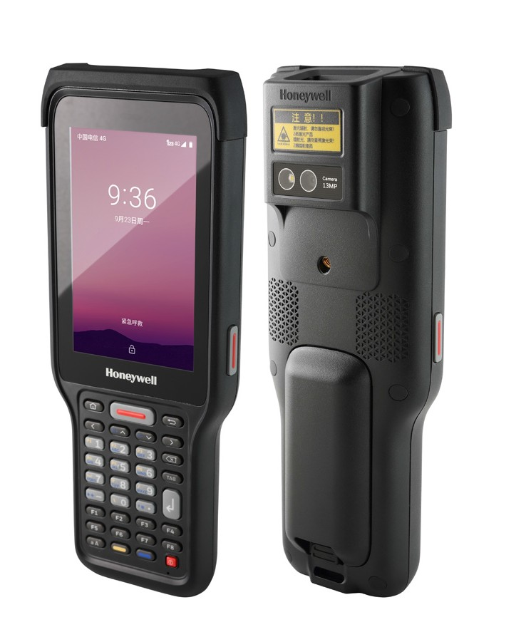

**EDA61K**

（Scanpal 系列）移动数据终端

**EDA61K是霍尼韦尔先进的企业级WWAN（4G）/WLAN**

**手持数据终端，专为安卓应用领域而设计，兼具舒适的 操作易用性和强大的功能组合性，可完全满足制造、物 流、医疗等多行业对产品稳定耐用的需求，最大化地提 升工作效率并更高效地服务于客户。**

EDA61K是一款综合性能高、应用领域广、性价比高的新一代安卓产品，采用安卓9.0系统，专业的系

统优化设计让无关程序零占用，稳定高效，彻底解决安卓系统内存消耗大的问题，同时搭载最新平 台的八核1.8G极速处理器，可轻松处理每项任务指令，支持多个任务流畅运行，是移动信息处理的 最佳保障，可帮助客户提高业务敏捷度并降低总体成本。产品高度重视用户体验，以对扫描具有 高速移动性需求的仓储、物流等行业的一线员工为目标用户。EDA61K配备6800mAh超大容量锂 离子智能电池保证产品拥有长达12小时的续航，此外充电接口插拔寿命多达10000次，产品具有 更好的耐用性。EDA61K支持多种数据传输模式，保证所有网络技术的高速度数据传输及高保真声 音支持。

EDA61K配备长距和标距两种扫描引擎，具有根据人体工程学设计的扫描触发键，在操作设计上充

分考虑左右手握持以及操作习惯，手部握持结合处采用曲面设计，与人体工学曲线完成吻合，可充 分减少长时间握持带来的疲劳感。

产品具有IP65的防护等级，具有卓越的抗跌落和耐摔性能，可承受1.5m高（ -10℃~+50 ℃）到水泥

地面多次跌落。配备灵敏的电容式触摸屏，WVGA显示屏，完全满足户内户外对清晰可视的需求， 同时支持手套及干湿手触摸，非常适合仓储、制造等严苛的环境应用。

**特点&优势**

先进的触摸 屏与实体按键

完美结合：

灵敏的电容式触 摸 屏支持 手套及干湿手触摸, 高亮度 WVGA显示屏，完全满足户 内户外对清晰可视的需求， 实体键 盘操作极 大地方便 了一线工人的数据录入。

快速稳定的系统支持：

人体工学设计 优化单手 操

作：

手部握持 结合处 采用曲面 设计，与人体工学曲线完成 吻合，可充分减少长时间握 持带来的疲劳感。

多种数据传输模式：

坚固耐用超长续航：

安卓9.0操作系统与高通八

核1.8G极速处理器结合，

可轻 松 处理 每 项 任 务 指

令，支 持 多 个 任 务 流 畅 运

行，是 移 动 信 息 处 理 的 最

佳保障。

EDA61K支持Wi-Fi IEEE

802.11a/b/g/n/ac 、蓝牙

4.2以及全网通无线广域网

通信，保证所有网络技术的

高速度数据 传输及高保真

声音支持。

坚固的机身设计具备IP65

防护等级，可承受1. 5m高

多次跌落 。 超大容量锂离

子 智能电 池，续 航 时 间 长

达 1 2小 时，充电 接口插 拔

寿命达10000次。



**SCANPAL EDA61K**

技术规格

**物理参数**

尺寸：206 x 78 x 41.9 mm 重量（含电池）：435 g（N6703 版本）/460g（EX20版本） 显示屏：4.0英寸彩色液晶显示屏 / WVGA像素 / 电 容式触摸屏

触摸屏：多点式电容触摸屏 键盘：34键数字字母实体键盘, 两个侧面扫描按键 声音：后置扬声器 / 麦克风

通讯与充电接口：Type-C USB 3.0, 支持OTG.

**性能参数**

处理器：Qualcomm® SDM450 1.8 GHz 8-core

内存存储：内存 2GB（3GB 选配）

存储：16GB（32GB 选配）

操作系统：Android P

语言支持：国际英语、法语、德语、意大利语、西班牙 语、简体中文、繁体中文 扩展内存：microSDHC (最高支持128GB)

电池：可充电锂电池，3.6 V，6800mAh 纽扣电池，22mF Supper cap

实时时钟（RTC）：10 min 充电时长：5.5小时（墙上适配器/休眠模式）

5.5小时（充电底座/休眠模式）

电池续航：12 小时– WIFI 无线连接 (每9秒扫描一次)

12 小时– 数据包模式 (每9秒10KB )

扫描引擎：EX20,N6703

条形码支持：支持所有标准一维码、二维码、邮政 条码

LED指示灯：电池状况: 红色/绿色/蓝色

扫描指示: 红色/绿色

震动：震动马达

**无线连接**

WLAN：IEEE 802.11 a/b/g/n/ac radio

蓝牙：蓝牙 4.2

WWAN1：GSM&EDGE：Band3/Band8

CDMA1x&EVDO：BC0

WCDMA：Band1/Band8

FDD-LTE：Band1/Band3

TDD-LTE：Band38/Band39/Band40/Band41

无线终端支持中国移动 2G、4G，中国联通 2G、3G 及 4G，中国电信2G、3G 及 4G

注意1：仅限EDA61K-1

**环境参数**

工作温度：-20 °C ～ 50 °C（-4°F to +122°F） 储存温度：-30 °C ～ 70 °C（-22°F to 158°F） 相对湿度（工作时）：10%～90% 无冷凝

**选配附件**

充电座：1X 充电底座

USB 通讯线缆：Type-C USB 2.0 PC连接线

+ 支持 适配器/USB 充电

USB 墙充：5V/2A

电池四充：与CK3/EDA60K 通用

扫描手柄：选配

腕带：选配

跌落：1.5米-10 C~+50

滚落：1m 滚筒1000次 环境等级：IP65

C水泥地面多次跌落

防静电(ESD)：±8kV 直接放电

±12kV 空气放电

振动：垂直rms =1.04g, 横向 rms =0.2g, 纵向 rms

=0.74g

**保修期**

提供1年整机质保

**扫描景深 (DoF)**

N6703版本

EX20版本

注意：EDA61K-x根据不同配置，扫码引擎有N6703和EX20版本。不同引擎 DOF有较大的差异，同一引擎在不同照度下DOF也会有

较大差异，具体以实际测试数据为准。上表仅列举在典型环境下（20℃, 200Lux，A级标签）针对一些典型条码的测试数据。

**注意：选配组合需要与霍尼韦尔当地经销商确认**

SDoC

**更多信息，请访问：**

[www.honeywellaidc.com.cn](http://www.honeywellaidc.com.cn/)

**霍尼韦尔安全与生产力解决方案集团**

中国上海浦东新区 张江高科技园区环科路 555 号 全国统一购买咨询热线：400 639 6841

EDA61K Rev A 07/20

© 2020 Honeywell International Inc.

近距离（in/cm）

远距离（in/cm）

增量（in/cm）

10mil code39

5.91（15）

53.15（135）

47.16（120）

13mil EAN-UPC

5.91（15）

62.99（160）

57.08（145）

10mil Data Matrix

5.91（15）

35.43（90）

29.52（75）

55mil Data Matrix

13.78(35)

177.17(450)

163.39(415)

100mil Data Matrix

27.95（71）

433.07（1100）

405.12（1029）

近距离（in/cm）

远距离（in/cm）

增量（in/cm）

5mil code39/128

2.76（7）

11.85（30.1）

9.09（23.1）

13mil UPC-A

1.34（3.4）

22.5（57.3）

21.16（53.9）

10mil Data Matrix

2.84（7.2）

11.7（29.7）

8.86（22.5）

6.7mil PDF417

3.3（8.4）

9.6（24.4）

6.3（16）